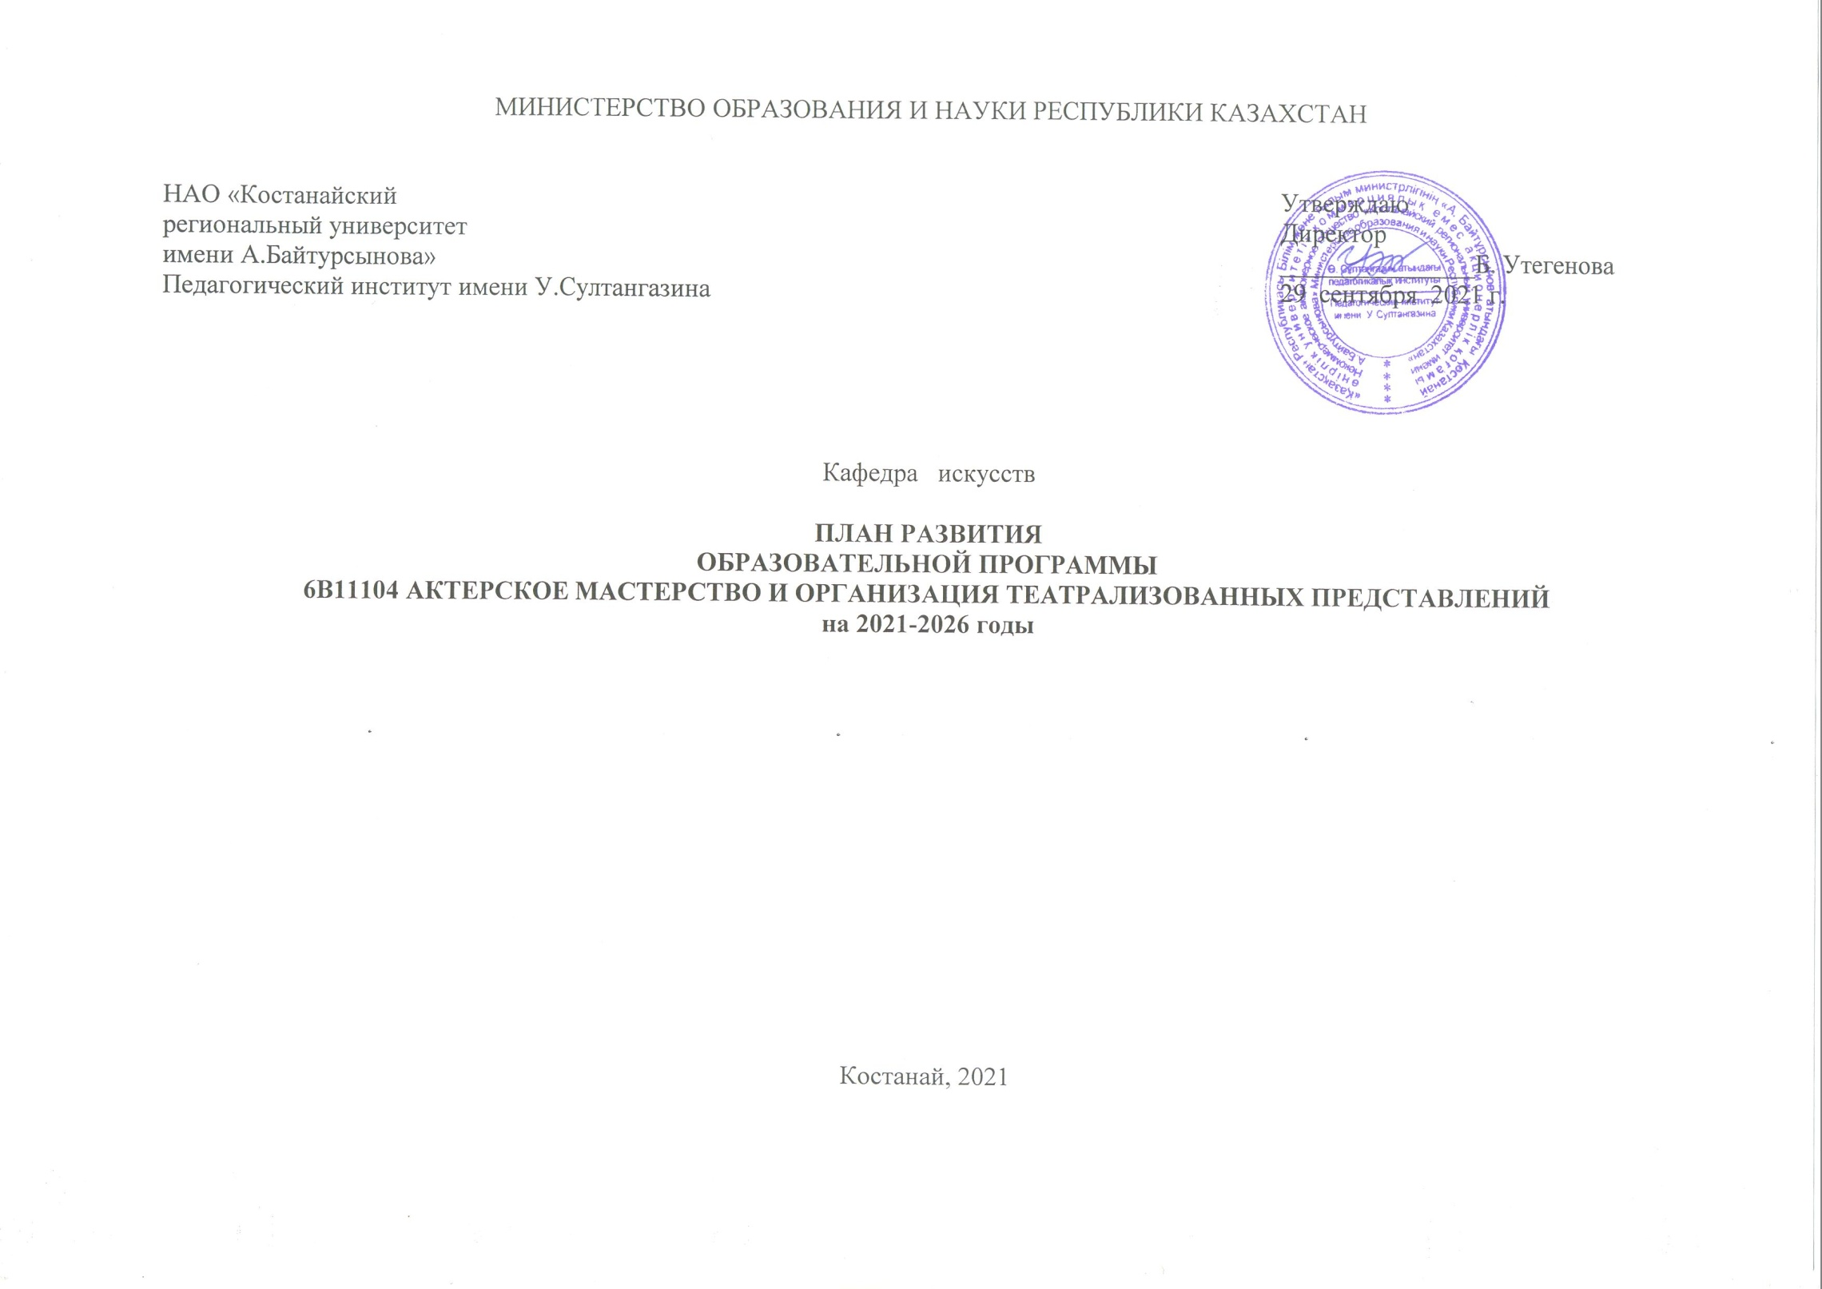

Характеристика образовательной программы

Подготовка кадров по ОП 6В11104 «Актерское мастерство и организация театрализованных представлений» осуществляется на основании лицензии №KZ28LAA00018515 от 03.08.2020 года и в соответствии с:
– ГОСО (утвержден приказом Министра образования и науки Республики Казахстан от 31 октября 2018 года № 604).
– Классификатором направлений подготовки кадров с высшим и послевузовским образованием (утвержден приказом Министра образования и науки Республики Казахстан от 13 октября 2018 года № 569).
– Профессиональным стандартом «Актерское искусство (приложение № 7 к приказу Председателя Правления Национальной палаты предпринимателей РК «Атамекен» № 288 от 22 декабря 2016 года) и с учетом потребностей рынка труда.
–Национальной рамкой квалификаций, утвержденной протоколом от 16 марта 2016 года Республиканской трехсторонней комиссией по социальному партнерству и регулированию социальных и трудовых отношений.
– Отраслевой рамкой квалификаций сферы «Культуры и искусства» (утвержденапротоколом №3 от 25 августа 2016 г. заседания отраслевой комиссии Министерства культуры и спорта РК по социальному партнерству и регулированию социальных и трудовых отношений в сфере культуры и искусства).
Кафедра искусств является выпускающей по данной ОП.
Реализация образовательной программы 6В11104 «Актерское мастерство и организация театрализованных представлений» осуществляется в соответствии с миссией университета, выражающейся в генерации знаний и подготовке нового поколения успешных людей в условиях глобализации, а также в соответствии с целями института и кафедры и определяет спецификуобразовательной программы.
Образовательная программа 6В11104 «Актерское мастерство и организация театрализованных представлений» реализуется в Педагогическом институте имени У.СултангазинаКостанайского регионального университета им. А.Байтурсынова и направлена на подготовку бакалавров в области культурно-досуговой деятельности, владеющих навыками актерского мастерства и организации театрализованных представлений.
Целью образования ОП 6В11104 «Актерское мастерство и организация театрализованных представлений» является подготовка бакалавров в области культурно-досуговой деятельности, владеющих навыками актерского мастерства и организации театрализованных представлений.
Образовательная программа сформирована на основе кредитно-модульной системы организации образовательного процесса.
Программа ОП включает:

Модуль 1 Модуль историко-философских знаний и духовной модернизации
Модуль 2. Языковой модуль
Модуль 3. Естественно-научный модуль
Модуль 4. Модуль фундаментальной подготовки
Модуль 5.Профессиональный модуль итехнология дистанционного обучения

Результаты обучения выражаются через компетенции и проектируются на основеДублинских дескрипторов. Основные компетенции отражаются в рабочих учебныхпрограммах дисциплин, модульной образовательной программе.
Результаты обучения:
РО1 –Демонстрировать знание основ национальной политики социальных приоритетов и современной политической ситуации в мире;
РО 2 –Осуществлять коммуникацию на родном, русском и иностранном языке в области театрального образования, включая передовые знания в области культуры;
РО 3 – Понимать организационно-правовые и социально-культурные аспекты функционирования культурно – досуговой деятельности в области актерского искусства в его многообразии;
РО4 – Понимать принципы социальной активности молодежи, основы профессиональной коммуникации и сотрудничества, демонстрировать готовность к самореализации;
РО5 – Уметь трактовать законы развития человека и общества с точки зрения цивилизационного подхода, принципов природопользования и здоровьесбережения;
РО 6 – Владеть эффективными стратегиями обучения актерскому искусству в контексте культурно-досуговой деятельности в сфере инклюзивного и полиязычного образования;
РО 7 –Уметь анализировать и оценивать культурные явления в области культурно-досуговой деятельности, руководствуясь гражданской позицией и ключевыми компетенциями;
РО 8 – Владеть методами и приемами актерского исполнительства репетиционной и постановочной работы и оценки творческих работ в контексте культурно- досуговой деятельности.

Обеспечение качества учебного процесса соотнесено с ожиданиями обучающихся ипроводится в соответствии с Правилами организации учебного процесса по кредитнойтехнологии обучения (Приказ Министерства образования и науки РК от 20.04.2011 №152 сизменениями и дополнениями по состоянию на 12.10.2018 г.), Приказом МОН РК от 18.05.2020 г. № 207 «О внесении изменений и дополнений в приказ Министра образования и науки Республики Казахстан от30 октября 2018 года № 595 «Об утверждении Типовых правил деятельности организаций образования соответствующих типов», Методическими рекомендациями по организации учебного процесса ОВПО в 2020-2021 учебном году (утверждены МОН РК 04.08.2020 г.), а также на основании Инструкции по организация учебного процесса в 2020-2021 учебном году (утверждена и.о. председателя правленияректора 22.08.2020 г.) и другими НСД МОН РК и университета.
Оценка компетенцийобучающихся производится на основеП 248-2019. Организацияи проведение текущей и промежуточной аттестации обучающихся (утверждено приказомректора от 11.12.2019 года № 306 ОД), МИ 249-2019 Организация и проведение итоговой аттестации обучающихся (утверждена приказом ректора от 11.12.2019г. № 306 ОД).
С целью обеспечения ключевых требований заинтересованных сторон и дальнейшегосовершенствования образовательного процесса осуществляется планирование развитияобразовательной программы и распределения ресурсов для ее реализации в соответствии соСтратегическим планом развития КРУ им. А.Байтурсынова.
Планирование этойдеятельности находит отражение в планах института, кафедры. Планирование включаетулучшение материально-технической базы, электронно-библиотечных ресурсов, оснащениеновым оборудованием, компьютеризацией и информатизацией образовательного процесса,заключение соглашений с работодателями по созданию баз для прохождения практики,развития академической мобильности студентов и преподавателей.

Анализ текущего состояния

ОП 6В11104 «Актерское мастерство и организация театрализованных представлений» обеспечивается высококвалифицированными научно-педагогическими кадрами, обладающими достаточным потенциалом, полноценными знаниями и пониманием специфики преподаваемого предмета, необходимыми умениями и опытом для эффективной передачи знаний обучающимся в рамках учебного процесса.

На 2021 год контингент обучающихся по ОП 6В11104 «Актерское мастерство и организация театрализованных представлений» составляет – человек, в том числе на государственном языке обучения – 3 человека.

Учебныйгод | Формаобучения | Всего  обучающихся | Обучающихсяпогранту | Обучающиесяна платнойоснове
2021-2022 | Очная4года | 3 | - | 3
 | Очная с применением дистанционных технологий 3 года | 3 | - | 3
 | Очная с применением дистанционных технологий 2 года | 4 | - | 4

Образовательный процесс обеспечивается высококвалифицированными научно-педагогическими кадрами, обладающими достаточным потенциалом, полноценными знаниями и пониманием специфики преподаваемого предмета, необходимыми умениями и опытом для эффективной передачи знаний обучающимся в рамках учебного процесса.
Кадровый состав ППС, реализующий образовательный процесс по ОП«6В11104 Актерское мастерство и организация театрализованных представлений»:
- Айсина СулушашТемиртаевна – магистр педагогики, старший преподаватель кафедры искусств
- Жакаева СалтанатАнуарбековна – к.п.н., ассоциированный профессор кафедры искусств
- ШамбетовБаатырбекРыскулович – Заслуженный Деятель культуры РК, художественный руководитель Костанайского областного драматического театра им.И.Омарова, преподаватель кафедры искусств
- Задорожная Светлана Николаевна - магистр педагогики, старший преподаватель кафедры искусств
- МырзаханАлимхан – директор КГКП Костанайский областной драматический театрим.И.Омарова Управления культуры акиматаКостанайской области.
- Ивлев Юрий Иванович - Заслуженный Деятель культуры РК, директор областного русского драматического театра.

Образовательные программы сформированы с участием работодателей, требований производства и рынка труда и ориентированы на конечный результат.

Мероприятия по снижению влияния рисков для ОП6В11104 «Актерское мастерство и организация театрализованных представлений»

№ | Наименование возможных рисков | Мероприятия по их устранению
1. | Недостаточная остепененность ППС, реализующих данную ОП | Использование возможностей академической мобильности ППС, обучение ППС в магистратуре, докторантуре
2. | Низкая результативность НИР и НИРМ | Участие в научно-исследовательских проектах республиканского, международного уровней;
3. | Низкий процент обучающихся | Усилениепрофориентационнойработы

Для проведения практических занятий используются специализированные аудитории: хореографический кабинет, актовый зал, костюмерная.
Улучшения материально-технического оснащения кафедры достигается за счетприобретения оборудования.

План развития ОП

№ | Мероприятия | Индикаторы и сроки исполнения |  |  |  |  | Ответственные
 |  | 2021-2022 | 2022-2023 | 2023-2024 | 2024-2025 | 2025-2026
1. Совершенствование содержания ОП
1.1 | Реализация образовательных программ, обеспечивающих непрерывное образование обучающихся |  | + | + | + | + | Зав. кафедрой, ППС, отдел магистратуры
1.2 | СовершенствованиеОПприучастиипотенциальныхработодателей | + | + | + | + | + | Зав. кафедрой, ППС
1.3 | Разработка и совершенствование каталогов элективных дисциплин с учётом предложений работодателей, ППС университета и студентов. | + | + | + | + | + | Зав. кафедрой, ППС, отдел магистратуры
2. Кадровый потенциал

2.1 | Повышение квалификации ППС, прохождение стажировок и привлечение преподавателей с учеными степенями, Деятелей культуры и театрального искусства. | ежегодно | ежегодно | ежегодно | ежегодно | ежегодно | Зав. кафедрой, отдел магистратуры
2.2 | Привлечение в учебный процесс отечественных и зарубежных научно-педагогических кадров, ведущих актеров, режиссеров – постановщиков, сценаристов для проведения мастер-классов и постановки спектаклей. |  | ежегодно | ежегодно | ежегодно | ежегодно | Зав. кафедрой, отдел магистратуры
2.3 | Активация связей с зарубежными партнерами с целью реализации совместных проектов, спектаклей и издания учебно-методической литературы |  | ежегодно | ежегодно | ежегодно | ежегодно | Зав. кафедрой, отдел магистратуры
3. Информационное обеспечение учебного процесса и активное использование инновационных образовательных технологий
3.1 | Количество дисциплин ОП, содержание которых обновлено с учетом внедрения современных трендов ИКТ в учебный процесс | ежегодно | ежегодно | ежегодно | ежегодно | ежегодно | Зав. кафедрой, ППС
3.2 | Внедрение новых педагогических технологий, форм, методов и средств обучения. | Ежегодно | Ежегодно | Ежегодно | Ежегодно | Ежегодно | Зав. кафедрой, ППС
3.3 | Разработка МОП, КЭД, УМКД | Ежегодно | Ежегодно | Ежегодно | Ежегодно | Ежегодно | Зав. кафедрой, ППС
3.4 | Анализ и обобщение результатов промежуточных аттестаций, экзаменационных сессий | Ежегодно | Ежегодно | Ежегодно | Ежегодно | Ежегодно | Эдвайзер
4. Совершенствование материально-технической базы

4.1 | Открытие специализированных кабинетов  для проведения учебных занятий | + | + | + | + | + | Зав. кафедрой, информационный отдел
4.2 | Увеличение и обновление книжного фонда | Ежегодно | Ежегодно | Ежегодно | Ежегодно | Ежегодно | Зав. кафедрой, информационный отдел
4.3 | Выделение финансовых средств для прохождения ППС университета курсов повышения квалификации | + | + | + | + | + | Зав. кафедрой, финансовый отдел
5. Повышение качества и результативности научных исследований

5.1 | Реализация академической мобильности обучающихся и преподавателей |  | Ежегодно | Ежегодно | Ежегодно | Ежегодно | Зав. кафедрой, отдел магистратуры
5.2 | Активизация участия обучающихся с докладами и статьями в межвузовских, республиканских, международных научно-практических конференциях | Ежегодно | Ежегодно | Ежегодно | Ежегодно | Ежегодно | Зав. кафедрой, ППС, отдел магистратуры
5.3 | Участие студентов в творческих конкурсах, фестивалях, театральных постановках. | Ежегодно | Ежегодно | Ежегодно | Ежегодно | Ежегодно | Зав. кафедрой, ППС
6. Формирование контингента
6.1 | Проведение профориентационной работы, выступление в СМИ, ТВ, соцсетях | + | + | + | + | + | Зав. кафедрой, ППС, отдел магистратуры
6.2 | Организация и проведение Дня открытых дверей | + | + | + | + | + | Зав. кафедрой, ППС, отдел магистратуры
- Трудоустройство выпускников

7.1 | Постоянный мониторинг трудоустройства выпускников | - | - | - | - | + | Зав. кафедрой, ППС, отдел трудоустройства
7.2 | Расширение баз практик, стажировок | + | + | + | + | + | Заведующий кафедрой, ответственный за практику
- Мониторинг образовательной программы

8.1 | Анкетирование студентов о качестве преподавания дисциплин по завершении семестра | Дважды в год. Охват не менее 50% студентов | Дважды в год. Охват не менее 50% студентов | Дважды в год. Охват не менее 50% студентов | Дважды в год. Охват не менее 50% студентов | Дважды в год. Охват не менее 50% студентов | Заведующий кафедрой, эдвайзер
8.2 | Анкетирование руководителей практик от производства | Ежегодно. Охват не менее 50% руководителей | Ежегодно. Охват не менее 50% руководителей | Ежегодно. Охват не менее 50% руководителей | Ежегодно. Охват не менее 50% руководителей | Ежегодно. Охват не менее 50% руководителей | Заведующий кафедрой, ответственный за практику
8.3 | Анкетирование работодателей о качестве подготовки выпускников университета | - | - | - | - | Ежегодно. Охват работодателей для не менее, чем 50% выпускников | Заведующий кафедрой, эдвайзер

